Конспект коррекционного часа «Город Санкт-Петербург»
в группе старшего дошкольного возраста
компенсирующей направленности для детей с ТНР 5-6 лет

Коррекционно-образовательные задачи: активизация и актуализация словаря по теме «Санкт-Петербург»: город, Санкт-Петербург, река, Нева, Невский, улица, проспект, площадь, музей, фонарь, фонтан, бульвар.
Расширение словаря прилагательными: дворцовая, красивая, нарядная, тенистый, зеленый, тихий, великолепный, петербургский, широкий, красивый, алый, мощный, каменный.
Совершенствование грамматического строя речи (согласование существительных с числительными, употребление существительных в родительном падеже).
Коррекционно-развивающие задачи: развитие координации речи с движением, развитие зрительного внимания, логического мышления, связанной речи.
Коррекционно-воспитательные задачи: формирование навыков сотрудничества, взаимопонимания, доброжелательности, самостоятельности, инициативности.
Оборудование: презентация «Санкт-Петербург», магнитная доска, иллюстрации с видами Санкт-Петербурга, мяч, схемы «Памятники Санкт-Петербурга» для выкладывания палочками.

Педагог предлагает детям подойти к столу, взять карточку со схемой (карточка лежит перевернутой стороной, чтобы не было видно схему), коробок с палочками.
1. Игра «Выложи по схеме» (развитие внимания)
Выкладывание памятников Санкт-Петербурга (разводной мост, «Аврора», «Петропавловская крепость, Ростральная колонна) из счётных палочек по схемам, после выкладывания дети называют, что у них получилось.
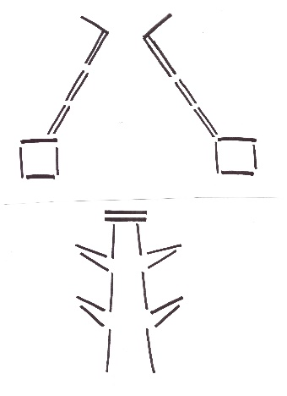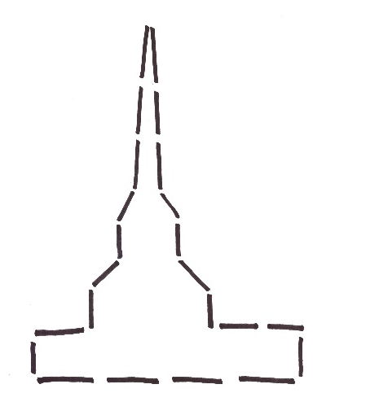

Педагог: в каком городе можно увидеть все достопримечательности, которые вы назвали?
Ответы детей.
Педагог: сегодня мы с вами продолжаем говорить о городе Санкт-Петербург.

2. Артикуляционные, дыхательные, голосовые упражнения

Упражнения для щек и губ
Надувать по очереди правую и левую щеки.
Медленно вытягивать губы и также медленно возвращать их в состояние покоя.
«Чердачное окошко». Вытягивать губы широкой трубочкой при сомкнутых челюстях.
«Моем окна». Производить круговые движения кончиком языка по верхней и нижней губе.
«Красить потолок». Кончиком языка проводить по нёбу.

Развитие дыхания
«Дует ветер с Невы» развитие длительного, плавного выдоха.
Стоя, ноги слегка расставить, руки опустить. Набирать воздух через нос, дуть, не раздувая щек и не поднимая плечи.
Развитие речевого дыхания
Счет на выдохе от одного до пяти и обратно. Считать спокойно. Плавно, ровно, не снижая голоса. Так, чтобы в легких все время был воздух.

2. Развитие мелкой и общей моторики
Пальчиковая гимнастика
Люблю по городу гулять
Люблю смотреть, люблю считать.
Невский – раз, Зимний – два,
Три - красавица Нева,
А четыре - мост Дворцовый,
Пять - гуляю по Садовой,
Шесть – к Иссакию схожу
И на купол погляжу.
Семь - конечно, Летний сад.
Как красив его наряд!
Восемь – крепость у Невы.
Были там, наверно вы.
Девять – повстречался мне
Медный всадник на коне.
Десять – из-за поворота вижу Нарвские ворота.

3. Активизация словаря по теме

Игра «Доскажи словечко»

Педагог: сейчас мы проверим, как хорошо вы знаете город Санкт-Петербург, поиграем в игру «Доскажи словечко». Присаживается на место тот, кто первым отгадает загадку.

Педагог: Этот город знаменит,
У реки Нева стоит,
Он основан был царём,
Мы Петром его зовём. (Санкт-Петербург)

Педагог: На булыжнике большом
Петр на коне верхом.
(Медный всадник на коне)

Педагог: Без конца она и края,
Эта улица большая.
На домах лепнина, фрески.
А проспект зовется......(Невский)

Педагог: Эта чудная река
Величава, глубока.
Воды, словно синева,
Называется........(Нева)

Педагог: Над Невою в полный рост
Поднялся Дворцовый … (мост).

Педагог: Высоко подняться надо,
Чтоб на город посмотреть:
Парки, улицы, музеи,
И родной район, и двор,
И......(Исаакиевский собор)

Педагог: И чего здесь только нету:
Знаменитостей портреты,
Удивительные вазы,
Украшения в алмазах…
Раньше был он для царей,
А теперь тут стал музей.
Это наш, это ваш
Петербургский … (Эрмитаж.)

Педагог: В начале Невского стоит
Прекрасно здание на вид.
Колонны, статуи и шпиль,
И только в вышине
Горит кораблик золотой
Весь в солнечном огне. (Адмиралтейство)

Педагог: Цвета спелого томата
Кожура у тех колонн.
Это выдумка Тома де
По фамилии Томон. (Ростральные колонны)

Игры и упражнения
Игра «Узнай по контуру» (развитие зрительного внимания)
Детям предлагается взглянуть на картинку с контурами зданий: Адмиралтейство, Петропавловская крепость, Исаакиевский собор, Александровская колонна
Дети называют достопримечательности, чьи силуэты они узнали на картинке. Далее им необходимо заштриховать Александровскую колонну горизонтальной штриховкой, Петропавловскую крепость – косой.
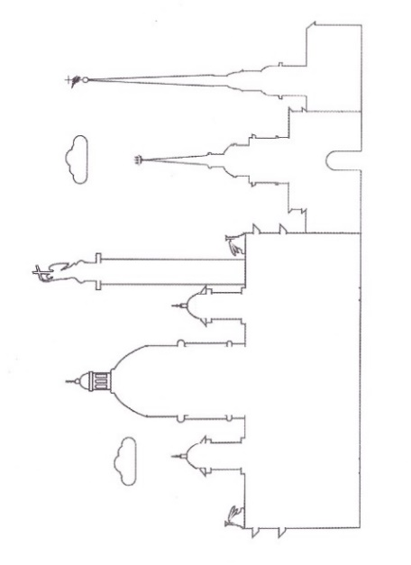

4. Физкульминутка
Наш трамвайчик на Фонтанке
Оттолкнулся и дал ход, (дети встали)
Он шагнул назад сначала (шаг назад)
А потом шагнул вперёд, (шаг вперёд)
И поплыл, поплыл по речке, (волнообразное движение руками)
Набирая полный ход. (ходьба на месте)
По Фонтанке покатили
Мы вперед, вперед, вперед…

Игра «Четвертый лишний»
(развитие внимания, логического мышления, умения классифицировать)
Найти лишнее изображение и объяснить свой выбор.
Достопримечательности Петербурга и других городов (Всеволожск: памятники Дороги Жизни, Москва - Красная площадь).

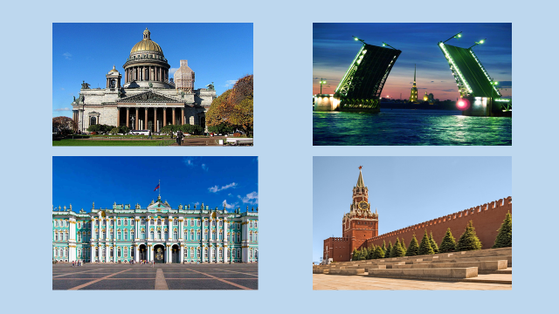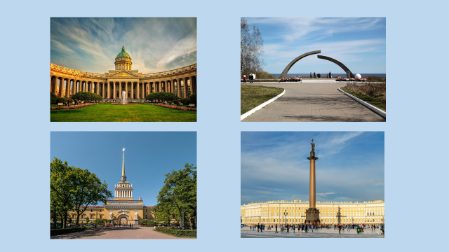

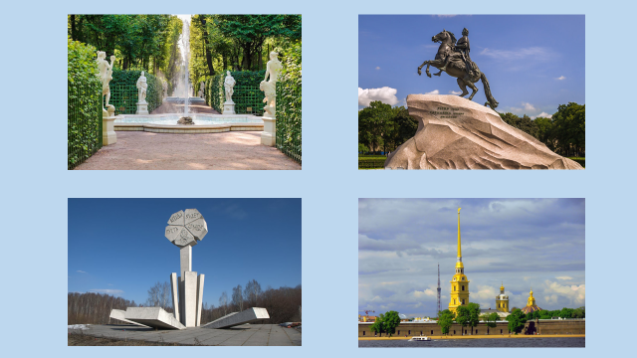

5. Развитие лексико-грамматических категорий

Игра с мячом «Два и пять»
(согласование числительных с существительными в роде, числе и падеже,
развитие координации движений)

Педагог предлагает детям встать в круг, бросает мяч ребенку, называет один предмет, ребенок - два и пять таких же предметов.
Слова – дворец, колонна, река, музей, мост, площадь, улица, сад, магазин, фонарь и т.д.

Игра с мячом «В Санкт-Петербурге много…»
(составление предложений с существительными в родительном падеже множественного числа, развитие координации движений)

Дети стоят в кругу, передают мяч друг другу и называют: «В Санкт-Петербурге много…» (улиц, домов, мостов, дворцов и т.д.)

6. Окончание занятия.
Педагог предлагает детям перечислить упражнения и игры, которые они выполняли.

